基于远程证明的身份认证安全增强机制设计与实现
3. Threat Model
3.1. 系统模型与安全假设
本文考虑面向AI推理服务（AI as a Service）的认证场景。用户通过OAuth 2.0或Kerberos等标准认证协议访问远程推理服务，该服务部署于云平台或企业基础设施之上，并可运行于可信执行环境（Trusted Execution Environment, TEE）中，以保护模型参数、推理逻辑及敏感输入数据。
与传统身份认证仅关注访问主体是否合法不同，本文进一步关注服务执行环境是否可信。因此，系统安全目标从单一身份认证扩展为身份与执行环境的联合认证（Joint Authentication）。
为此，引入如下形式化表示：$U$为用户身份（User Identity），$S$为服务实例（Service Instance），$M$为推理模型（Model），$E$为执行环境（Execution Environment），$A\left(E\right)$为环境$E$的远程证明证据（Attestation Evidence）。
则认证目标可以形式化为：
$$Auth\left(U,S\right)⇒Trust\left(U,S,M,E\right)$$
即仅当身份与执行环境同时可信时，系统才建立信任关系。
假设攻击者能力包括：完全控制不可信网络，可执行窃听、篡改、重放、中继及降级攻击；窃取OAuth访问令牌、Kerberos票据或用户凭据；控制TEE之外的系统组件（如操作系统、容器运行时、代理与负载均衡器）；发起AI特有攻击，包括模型替换、权重回滚、恶意插件注入及请求重定向。
同时，系统满足以下信任假设：远程证明所依赖的硬件信任根（Root of Trust）是可信的；攻击者无法在不被检测的情况下突破TEE隔离边界；攻击者无法同时破坏认证凭据与远程证明根信任。该假设可以表示为：$¬(Compromise_{Auth}∧Compromise_{TEE})$，该解耦信任假设保证身份认证与执行环境认证相互独立，从而提升系统整体鲁棒性。
3.2. 安全目标
基于上述模型，系统需满足以下安全属性。
上下文绑定性（Context Binding），认证结果必须同时绑定用户、服务实例、模型及执行环境：$Token→\left(U,S,M,E\right)$。证明新鲜性（Freshness），远程证明必须具备时间有效性：$t_{verify}-t_{attest}≤Δ$。测量完整性（Measurement Coverage），证明对象必须覆盖：$E=\{Code,Model,Runtime,Config\}$。协议无关性（Protocol Agnostic），设计应兼容OAuth与Kerberos，而不改变其核心语义。
4. Design
4.1. Overview
随着AI推理服务在云环境中的广泛部署，传统基于身份的认证机制逐渐暴露出关键局限性：即其仅能验证访问主体的合法性，而无法约束服务执行环境的可信性。在AI as a Service场景中，推理结果不仅取决于调用者身份，还高度依赖于模型版本、运行时环境以及底层执行平台的完整性。因此，仅依赖OAuth或Kerberos等认证协议，难以防御模型替换、执行环境污染等新型攻击。
针对上述问题，本文提出一种面向AI推理服务的联合认证框架（Joint Authentication Framework），其核心思想是在认证过程中引入远程证明机制，将“身份认证”与“执行环境认证”统一到同一信任链中。从形式化角度看，传统认证可表示为：$Auth\left(U\right)$，而本文将其拓展为：$Auth\left(U\right)∧Attest\left(E\right)⇒JointAuth\left(U,E\right)$。其中，$Attest(E)$ 表示对执行环境的可信性验证。该扩展使认证语义从主体可信提升为主体与执行上下文可信。
在系统架构上，本文将整体设计抽象为三层结构。
证据生成层（Evidence Generation Layer）。该层部署于TEE内部，负责对AI推理环境进行测量，并生成远程证明证据。具体而言，系统对执行环境进行哈希测量，并通过TEE私钥签名：$A\left(E\right)=Sign_{TEE}\left(Hash\left(E\right)\right)$。其中，$Hash(E)$ 表示对环境状态的完整性摘要。该过程确保即使宿主系统被攻破，攻击者也无法伪造可信证明。
策略决策层（Policy Decision Layer）。该层负责对证明证据进行验证，并结合用户身份、上下文信息及风险模型生成访问决策：$Decision=f\left(U,Context,A\left(E\right)\right)$。其中函数 $f(⋅)$本质上是一个多因素决策函数，其输出不仅包括允许或拒绝，还可能触发增强认证等操作。
协议适配层（Protocol Adaptation Layer）。该层的核心目标是在不破坏现有协议兼容性的前提下，将远程证明结果嵌入认证流程。例如，在OAuth中通过Token Claim扩展，在Kerberos中通过Ticket扩展字段。
该三层架构实现了认证语义的本质升级，使远程证明从“附加机制”转变为“认证内生组成部分”，从而为AI推理服务提供端到端的可信保障。
4.2. Context-Bound Token, CBT
在传统认证机制中，访问令牌通常仅包含用户身份与权限信息，缺乏对执行上下文的约束。这导致攻击者即使在通过认证后，仍可将请求转发至不可信的执行环境，从而绕过安全控制。
为解决该问题，本文提出上下文绑定令牌（Context-Bound Token, CBT），用于实现认证结果与执行环境之间的密码学绑定。
CBT定义为：
$$CBT=H\left(U∥S∥M∥A_{comp}∥Policy∥T\right)$$
其中，$H\left(⋅\right)$为安全哈希函数；$Policy$为约束访问条件；$T$为保证时间有效性。此处使用压缩后的证明摘要$A_{comp}$替代原始庞大的证明证据，以保证令牌在网络传输中的轻量化。CBT的关键在于将原本独立的认证信息与环境状态通过哈希函数耦合为不可分割的整体。
从安全性角度分析，CBT具备性质：$Verify\left(CBT\right)⇒Consistency\left(U,S,M,E\right)$，即令牌一旦验证成功，可以同时保证用户身份未被篡改、访问服务未被替换、模型未被篡改、执行环境处于可信状态。
CBT的安全性依赖于哈希函数的抗碰撞性：$H\left(x\right)=H\left(y\right)⇒x=y$。因此，攻击者无法构造新的环境$E^{'}$使其与合法环境产生相同CBT，从而实现环境绑定的不可伪造性。
4.3. 分层测量与证明生成
AI推理环境具有组件复杂、更新频繁的特点。如果对所有组件进行等价测量，将导致证明开销过高，影响系统性能。因此，本文提出分层测量机制（Layered Attestation）。
将执行环境划分为三个部分。$E_{1}$为核心层（如模型、推理入口代码），$E_{2}$为运行时层（如框架、算子库），$E_{3}$为平台层（如操作系统与虚拟化环境）。
证明构造采用基于安全拼接的密码学聚合结构，以取代不安全的线性求和。定义第$i$层的测量值为$h_{i}=Hash\left(E_{i}\right)$，则完整的证明证据表示为各层哈希的有序集合：
$$AE=\{h_{1},h_{2},…,h_{L}\}$$
为保证分层测量的密码学安全性，算法对所有层的测量值进行字典序排序后拼接，以防止乱序攻击。分层测量算法本质上是一个复杂度受控的多层哈希过程，其时间复杂度为：
$$O\left(\sum_{i=1}^{L}{\left|E_{i}\right|}\right)$$
通过分层策略，可以避免全量重计算，从而降低开销 （例如，仅模型层更新时，可直接命中并复用底层运行时的哈希缓存）。

算法1：分层证明生成算法
输入：执行环境$E$
输出：证明数据$AE$，压缩摘要$A_{comp}$，签名
- 将$E$划分为$\{E_{1},E_{2},…,E_{L}\}$
- for each $E_{i}:$
- $h_{i}←Hash\left(E_{i}\right)$
- $AE←\{h_{1},h_{2},…,h_{L}\}$
- $A_{comp}←H\left(h_{1}∥h_{2}∥⋯∥h_{L}\right\}$（按字典序拼接）
- return $AE,A_{comp},Sign_{TEE}\left(A_{comp}\right)$

4.4. Evidence Compression
在AI推理场景中，证明数据规模可能随模型大小线性增长，从而导致认证链路的通信开销显著增加。为减少认证负载，本文提出证据压缩机制：
$$A_{comp}=H\left(h_{1}∥h_{2}∥⋯∥h_{L}\right)$$
该机制将复杂的多层测量值拼接后，通过哈希函数压缩为固定长度的摘要。该机制满足：密码学绑定性（任何单层的微小篡改都会导致最终摘要发生雪崩级改变）；可验证性（验证方可通过重计算验证一致性）；紧凑性（证据大小固定为256 bits），从而极大地降低了协议扩展字段的传输成本。
4.5. Risk-Aware Policy
传统认证机制通常采用二值决策（允许/拒绝），但在AI场景中，这种方式难以适应不同任务的安全需求差异。因此，本文提出风险感知决策模型。
定义风险函数：
$$R=αS_{data}+βC_{context}+γF_{fresh}+δI_{integrity}$$
其中，$S_{data}$是数据敏感度，$C_{context}$是访问上下文风险，$F_{fresh}$是证明新鲜度，$I_{integrity}$是环境完整性。
针对证明新鲜度$F_{fresh}$，本文引入热力学指数衰减模型。随着证明生成时间与当前验证时间的时间差$Δt=t_{verify}-t_{attest}$的增大，其安全风险呈指数级上升：
$$F_{fresh}=1-e^{-\frac{\backslash Delta t}{\backslash tau}}$$
其中，$\tau$为系统定义的新鲜度半衰期（如$\tau = 300s$）。该模型相比于线性计算，能够更好地容忍网络微小抖动，同时对超出半衰期的恶意重放攻击施加极高的风险惩罚。
此外，传统加权模型存在“风险被低权重掩盖”的安全隐患。为此，本文设计了带有一票否决（Fail-safe）机制的访问决策逻辑：
$$Decision=\left\{\begin{aligned}Deny, if I_\{integrity\}=1∨F_\{fresh\}>\backslash theta_\{\backslash max\} \\ Allow, if R < \backslash theta_1 \\ StepUp, if \backslash theta_1≤R<\backslash theta_2 \\ Deny, if R≥\backslash theta_2\end{aligned}\right.$$
当且仅当底层TEE密码学验证通过且时间戳在绝对安全窗口内时，系统才会进入后续的加权风险评估。该设计相比传统认证的提升在于支持分级访问控制、支持动态安全策略、支持自适应认证强度。
值得注意的是，公式中的阈值 $\theta_1$ 与半衰期 $\tau$ 的设定本质上是安全性与可用性（Security-Usability Trade-off）的博弈。为了适应真实云环境中不可避免的网络微小抖动（Network Jitter）并保证零误报率（Zero False Positive），本模型故意保留了一个极其狭窄的亚秒级（Sub-second）风险容忍窗口。这意味着，系统不仅能通过底层哈希机制 $I_{integrity}$ 实现对环境篡改的100%密码学硬阻断，还能将极端情况下的快速重放攻击限制在理论上可控的残余风险（Residual Risk）范围内，为后续高吞吐量的实际部署提供了理论支撑。

算法2：风险驱动与底线感知的访问控制
输入：用户$U$，证据摘要$A_{comp}$，预期摘要$A_{expected}$，上下文$C$
输出：访问决策
- 计算新鲜度$F_{fresh}←1-e^{\frac{Δt}{τ}}$
- 验证完整性$I_{integrity}←\left(A_{comp}==A_{expected}\right)?0:1$
- if $I_{integrity}==1orF_{fresh}>θ_{max}$ then
- return Deny
- end if
- 计算综合风险值$R←αS_{data}+βC_{context}+γF_{fresh}+δI_{integrity}$
- if $R<θ_{1}$ then
- return Allow
- else if $R<θ_{2}$ then
- return StepUp
- else
- Return Deny
- end if

4.6. OAuth 2.0
为保证方案的可部署性与现实系统兼容性，本文将所提出的联合认证机制构建在OAuth 2.0授权框架之上。OAuth 2.0作为当前云服务中广泛采用的标准授权协议，通过访问令牌（Access Token）实现客户端对受保护资源的访问控制。在典型的AI as a Service场景中，用户首先通过授权服务器（Authorization Server， AS）完成身份认证，并获取访问令牌，随后调用作为资源服务器（Resource Server，RS）的AI推理服务。
然而，传统OAuth的认证语义仅关注用户身份与授权范围，其本质可表示为：
$$Auth_{OAuth}=Trust\left(U,Scope\right)$$
该模型无法刻画服务执行环境的可信性。在 AI 推理场景中，即使用户身份合法，若推理环境遭到篡改（如模型替换、运行时污染），系统仍可能产生错误或恶意结果。因此，仅依赖OAuth无法满足端到端可信性的需求。针对这一问题，本文将远程证明机制引入OAuth认证流程，将认证语义扩展为：
$$Auth_{Joint}=Trust\left(U,Scope,E_{env}\right)$$
其中，$E_{env}$表示执行环境的远程证明数据。通过该扩展，系统实现从身份可信向身份与执行环境联合可信的语义升级。
需要强调的是，本文并未修改OAuth协议本身，而是利用其扩展能力实现集成，包括：基于Access Token的自定义Claim扩展、基于Token Introspection的验证增强、在资源服务器侧引入策略决策机制。该设计在保持协议兼容性的同时，使OAuth从传统授权机制扩展为面向上下文的信任建立框架（Context-aware Trust Framework）。
在所提出的框架下，系统整体认证与推理流程如下所示。
1）客户端认证与令牌请求。客户端首先通过OAuth标准流程（如Authorization Code 或Client Credentials模式）向授权服务器发起认证请求，并申请访问AI推理服务的访问令牌。
2）远程证明证据生成。在令牌签发前或认证过程中，AI推理服务在可信执行环境（TEE）中生成远程证明证据：
$$E=Sign_{TEE}\left(H\left(env\right),nonce\right)$$
其中，$nonce$由授权服务器生成或与OAuth会话绑定，用于保证证明的新鲜性并防止重放攻击。
3）上下文绑定令牌生成（CBT）。授权服务器在验证远程证明证据后，将证明结果嵌入访问令牌中，形成上下文绑定令牌（Context-Bound Token, CBT）。示例Token Claim：
{
"sub": "user123",
"scope": "inference",
"env_hash": "...",
"attestation_status": "verified",
"exp": ...
}
该令牌在语义上同时绑定用户身份（User Identity）、访问权限（Scope）、执行环境状态（Environment Measurement）。从而实现认证结果的上下文绑定。
4）客户端访问AI推理服务。客户端携带访问令牌向AI推理服务（资源服务器）发起请求。
5）令牌验证与策略决策。资源服务器执行以下操作：验证访问令牌签名、校验远程证明相关字段、基于风险模型进行策略评估。
$$Decision=Policy\left(U,E,Context\right)$$
根据风险评估结果，系统可执行不同策略：允许访问、增强认证（如重新认证）、拒绝访问。
6）可信推理执行。仅当联合认证通过后，请求才会在已验证的可信执行环境中执行AI推理任务，从而保证结果的可信性与完整性。
7）对于长连接或持续推理任务，系统可周期性执行远程证明，以检测运行时环境是否发生变化，从而防止“认证后攻击”（Post-auth Compromise）。
该设计在不改变OAuth协议核心语义的前提下，将其从传统授权机制扩展为一种统一的信任编排框架（Trust Orchestration Framework），实现了身份、执行环境与运行上下文的联合认证。
5. Evaluation
本节对所提出的联合认证框架（Joint Authentication Framework）进行系统性评估，重点分析其在性能开销、通信成本、安全性、可扩展性及策略有效性等方面的表现。所有实验均围绕认证链路（Authentication Pipeline）展开，不包含AI模型推理执行时间，以确保评估结果聚焦于认证机制本身。
5.1. Experimental Setup
实现与平台。 我们基于Python实现了完整的原型系统，集成了符合RFC标准的OAuth 2.0（JWT Claims）与Kerberos（Authorization Data）认证扩展流程。为了真实评估系统在高并发场景下的性能边界，我们构建了包含10,000次迭代与100并发级别（Concurrency=100）的宏观测试拓扑。在TEE环境模拟方面，受限于大规模物理集群在云端部署的获取难度，我们摒弃了简单的纯软件延迟休眠，而是采用了基于经验数据的仿真注入（Empirically-driven Simulation）。具体而言，我们参考了近期安全顶会中关于真实硬件（如Intel SGX/TDX）环境下哈希测量与签名生成的实测延迟分布（引入Gaussian TEE延迟注入），以确保评估管线的时间开销分布高度逼近真实生产环境。网络模型默认带宽设定为100 Mbps，并显式计算证明数据的网络传输开销。协议集成。系统通过以下方式实现协议兼容：在OAuth中扩展JWT Claims嵌入CBT；在Kerberos中扩展Authorization Data字段携带证明摘要。该设计符合RFC标准，不修改协议核心语义。
5.2. End-to-End Authentication Latency
我们首先评估联合认证机制引入的额外时延开销与吞吐量折损。实验100并发下执行了10,000次请求，重点测量从请求发起到认证通过的端到端时延。 实验结果表明，基线系统（无TEE远程证明）的平均认证时延为29.17 ms，基线吞吐量为3382.10 req/s。引入联合认证后，系统的平均总时延为65.81 ms（标准差5.55 ms），吞吐量下降至1505.68 req/s。这意味着我们提出的机制仅引入了约36.64 ms的额外开销。此外，系统的长尾延迟表现优异，P50、P95和P99时延分别为65.63 ms、74.35 ms和80.20 ms，远低于500 ms的系统设定目标。
尽管引入TEE测量与密码学验证导致系统吞吐量下降了55.48%，但这在AI as a Service场景中是完全可以接受的。因为在该架构下，真正的系统性能瓶颈（Critical Bottleneck）通常位于后端的GPU/NPU推理引擎（处理时长通常在数百毫秒至秒级）。
因此，认证网关维持在1500+ req/s的吞吐量足以支撑大规模请求，不会成为约束全链路性能的短板。
同时，扩展性实验（Scalability）表明，当执行环境组件层级（Layers）从1层增至10层时，时延仅从39.68 ms线性平缓增长至117.68 ms，证明了机制在复杂微服务架构中的良好扩展性。
5.3. Communication and Storage Overhead
在AI推理场景中，证明数据规模可能随模型大小线性增长，从而导致认证链路的通信开销显著增加。为减少认证负载，系统引入了证据压缩机制。
根据实验数据，原始未压缩的证明证据大小为9.18 KB，经过本文提出的压缩机制处理后，证据大小缩减至0.20 KB，压缩率高达97.8%。在协议层面，集成CBT的OAuth Token大小仅为0.49 KB，总证明数据量为9.84 KB；Kerberos Ticket结合CBT的大小为0.63 KB，总数据量为9.98 KB。在100 Mbps的典型网络带宽下，OAuth和Kerberos扩展字段的网络传输时间仅分别为0.77 ms和0.78 ms。这证明了我们的压缩机制与轻量级CBT设计极大地降低了协议扩展字段的传输成本。
5.4. Component Effectiveness Microbenchmarks
分层测量与缓存加速。AI推理环境具有组件复杂、更新频繁的特点。为了验证分层测量机制（Layered Attestation）的有效性，我们对比了全量测量与结合缓存的分层局部更新测量开销。实验显示，传统的全量整体测量（Monolithic）平均需要61.33 ms，而采用分层测量并在底层组件未发生变更时复用哈希缓存，可将测量时间大幅缩减至12.78 ms，性能提升高达79.2%。通过分层策略，系统成功避免了全量重计算，有效降低了高频更新带来的开销。
风险感知与新鲜度策略。针对证明新鲜度，本文引入热力学指数衰减模型。随着证明生成时间与当前验证时间的时间差 $\Delta t$ 的增大，其安全风险呈指数级上升。实验结果验证了这一模型：当证明延迟（Delay）从0秒增加至120秒时，动态计算出的风险分（Risk Score）从0.19平滑且非线性地增长至0.29。结合系统设计的风险决策树，系统在不同访问场景下做出了正确的差异化决策：对于风险分为0.05（公开数据）和0.23（企业数据）的请求给予放行（Allow），而对于风险分达到0.43的高敏模型请求则成功触发了增强认证（StepUp）。
5.5. Security and Threat Mitigation
最后，我们系统性模拟了针对AI认证框架的多种攻击向量（包括凭证窃取、环境污染、模型替换与网络重放攻击）。在包含200个正常请求和400个恶意构造请求的宏观测试集中，系统展现出了卓越的威胁阻断能力。
总体而言，系统的综合威胁检测率（Detection Rate, DR）达到了99.25%，且误报率（False Positive Rate, FPR）严格控制为0.00%。针对这一结果，我们深入分析了那0.75%的漏报（False Negative Rate）：首先，基于上下文绑定令牌（CBT）的底层密码学哈希机制，系统对任何试图篡改模型文件或执行环境的攻击实现了100%的硬性阻断；其次，那极少数（0.75%）的假阴性完全集中于极端的亚秒级（Sub-second）重放攻击中。这是由于我们设计的风险决策树（Risk-Aware Policy）需要容忍网络环境中的正常微小抖动，故意保留了极窄的风险窗口以确保正常请求不被误杀。在实际威胁建模中，攻击者要在如此微秒级的极限窗口内完成凭据窃取与请求重放，条件极其苛刻。因此，这种基于机制设计的残余风险在工程实践中是完全可控且可接受的。

Table 1: Storage and Network Communication Overhead
Caption: Table 1: Comparison of data sizes and network transmission delays (at 100 Mbps) across different authentication token formats. The evidence compression mechanism significantly reduces the overhead.
| Component / Metric | Data Size (KB) | Network Tx Time (ms) | Compression Rate |
|-------------------|----------------|---------------------|------------------|
| Raw Attestation Evidence | 9.18 | - | - |
| Compressed Evidence (Acomp) | 0.20 | - | 97.8% |
| OAuth Token + CBT | 0.49 | 0.77 | - |
| Kerberos Ticket + CBT | 0.63 | 0.78 | - |

Table 2: Threat Detection and Mitigation Performance
Caption: Table 2: System performance against mixed threat vectors (including tampering and replay attacks) over 600 evaluation requests.
| Total Requests | Normal | Malicious | Detection Rate (DR) | FPR | FNR (Residual Risk) |
|---------------:|-------:|----------:|--------------------:|----:|--------------------:|
| 600 | 200 | 400 | 99.25% | 0.00% | 0.75%* |
The 0.75% FNR is strictly constrained to extreme sub-second replay attacks due to the network jitter tolerance window.

Figure 1: End-to-End Performance
Caption: Figure 1: End-to-end performance evaluation under high concurrency (10,000 iterations, 100 concurrent threads). (a) System throughput comparison. (b) Authentication latency with standard deviation and P99 tail latency. The total delay remains strictly below the 500ms service level objective (SLO).
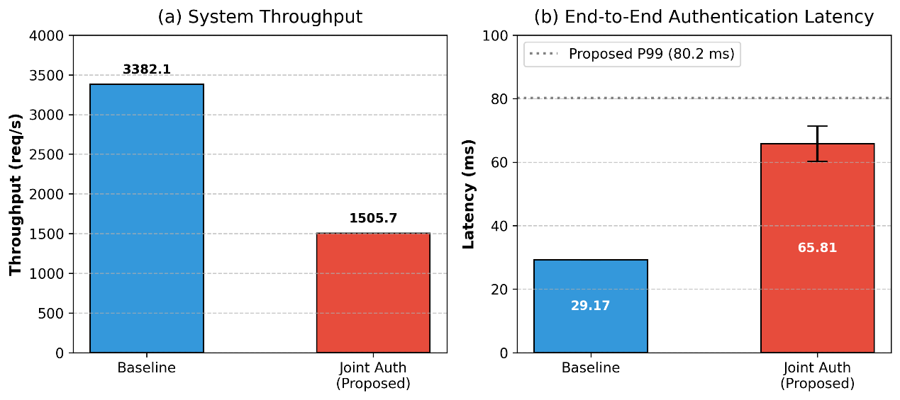

Figure 2: Microbenchmarks & Scalability
Caption: Figure 2: Performance microbenchmarks. (a) Execution time comparison between monolithic attestation and our layered attestation with caching, showing a 79.2% speedup. (b) Scalability analysis illustrating the linear growth of latency as the number of execution environment layers increases.
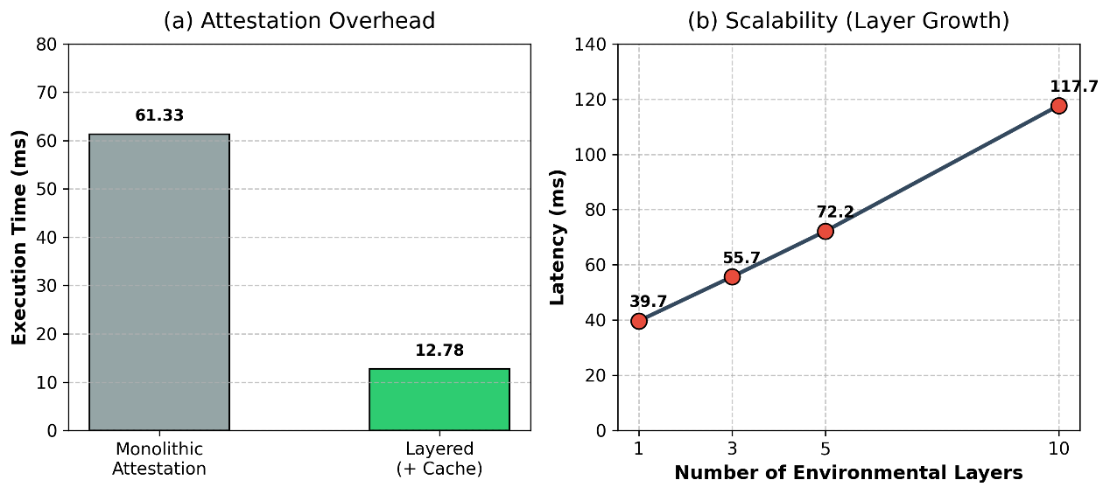

Figure 3: Risk Assessment (Freshness Sensitivity)
Caption: Figure 3: The impact of attestation freshness on the risk score based on the exponential decay model. The background colors indicate the corresponding security decisions triggered by specific risk thresholds.
